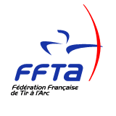

Compagnie d’Arc de Pontoise les Noyon
Siret 44981769100016


Compte rendu de la réunion du 06 décembre 2024.

Les licenciés présents:
LEFEVRE Daniel, VROMMAN Hubert et Chantal, LAMBERT Aurélien, NAMUR Jean Victor.

1.Calendrier des événements à venir :
La Saint Sébastien. La cérémonie aura lieu le 26 janvier 2025 en l’Eglise de Carlepont à 11h00. Elle sera suivi d’un repas. Hubert et Chantal vont se renseigner auprès du restaurant « le Bois Doré » à Cuts et Aurélien auprès « du Pluriel » à Morlincourt.
Le tir à l’oiseaux. La date du 12 avril 2025 à été retenue pour le tir à l’oiseau. Rendez-vous à 14h00 au jeu d’arc. Pour le Roi et le Roitelet 2024, ne pas oublier de prendre l’écharpe.
Le bouquet provincial 2025. Le bouquet provincial 2025 sera organisé par la Compgnie d’Arc de Soissons le 18 mai 2025. Tous les archers petits et grands sont attendus pour cette grande fête de l’Archerie.
La brocante 2025. La brocante 2025 de la Compagnie sera organisée le 24 aout 2025.

L’ordre du jour étant épuisé, la séance est levée à 19h00.

LE PRESIDENT LE SECRETAIRE
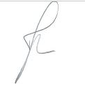


D.LEFEVRE A. LAMBERT



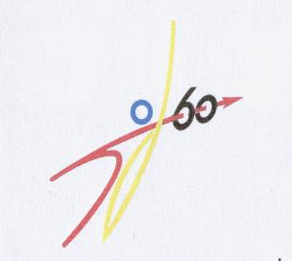
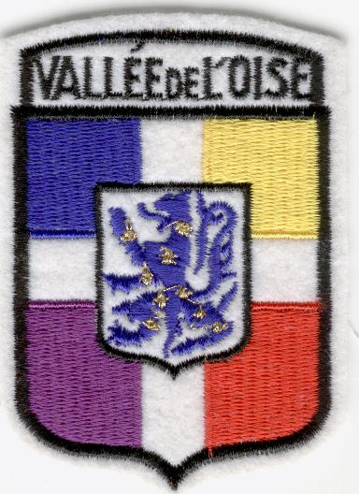
http://compagnie-d-arc-de-pontoise-les-noyon.sportsregions.fr/
SIEGE : Mairie de Pontoise les Noyon 60400
Président : Daniel LEFEVRE
583 Grande rue
60400 PONTOISE LES NOYON
Tél : 03 44 09 72 72
Courriel : dj4649@wanadoo.fr

